**Хімічний склад дичини**

**М'ясо дичини порівняно з м'ясом сільськогосподарської птиці має темніше**

**забарвлення, не таке ніжне.**

**Екстрактивні речовини, які надають йому своєрідного смаку й аромату (злегка гіркуватого із смолистим присмаком**

**білків (23-25 %)**

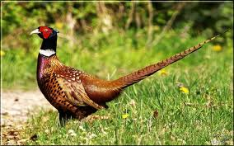

**Мінеральні солі кальцію, фосфору, заліза, кобальту, міді**

**(1,3-1,6 %)**

**жиру (1-2 %)**